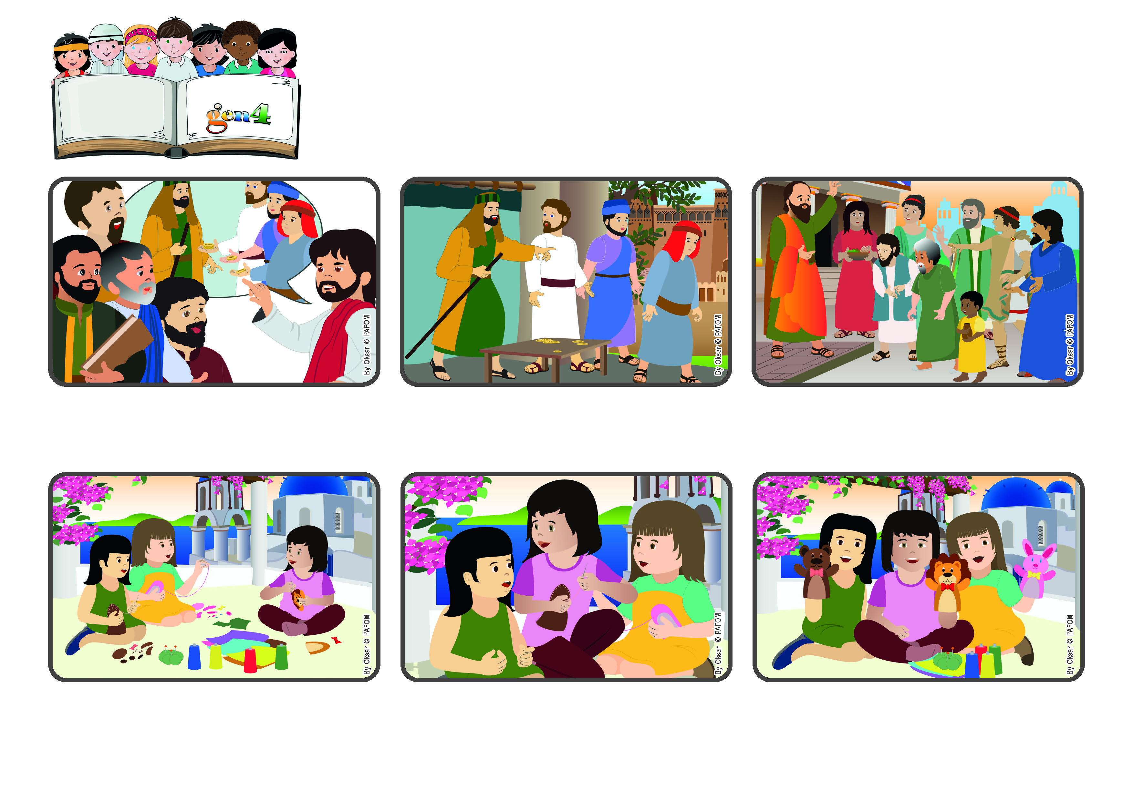

**Novembre 2023**

**“Siete tutti figli della luce e figli del giorno;**

**noi non apparteniamo alla notte, né alle tenebre” (1Ts 5,5).**

(Dalla Liturgia della 33.a Domenica del Tempo Ordinario)

**La luce di Gesù ci dà la forza per amare**

**Parola di Vita**

**Così il mio “dono” si è moltiplicato! Ora avevamo 3 burattini meravigliosi e potevamo fare uno spettacolo più bello. E dopo aver fatto questi atti d’amore mi sono sentita più vicina a Dio.**

**Ero così felice del mio lavoro che non mi ero accorta che invece la mia amica Antonella era molto triste, perché lei non è proprio capace di cucire! Sono subito corsa ad aiutare sia lei che un’altra amica, Vittoria.**

**Arianna della Grecia ci racconta: Durante le vacanze facciamo lavori di artigianato. Un pomeriggio stavamo cucendo delle marionette. Le mie stavano venendo benissimo, perché sono molto brava: la mia nonna mi dice sempre che ho proprio il dono di cucire bene!**

**Dio ha dato a ciascuno di noi dei doni, non importa se sono tanti o pochi. Ognuno può farli fruttare e far risplendere quanto Dio gli ha donato! Così ricorderà l’apostolo Paolo, ai primi cristiani: “tutti noi siamo figli della luce!”**

**Gesù è con i suoi discepoli. Racconta loro la storia di un uomo che sta per partire per un viaggio e consegna ai servi i suoi beni: ad uno dà 5 monete, ad un altro due, all’ultimo una sola. Mentre il padrone è in viaggio, il primo ne guadagna altre 5, il secondo altre 2.**

**Il terzo, invece, nasconde la sua in una buca: ha paura di perderla! Il padrone torna, fa tanta festa ai primi due servi che gli consegnano il doppio. Invece rimprovera il terzo che gli restituisce la sola moneta ricevuta.**

**”© PAFOM, Disegni e testo a cura del Centro Gen4”**

**I Gen4 sono i bambini del Movimento dei Focolari di cui Chiara Lubich è la fondatrice.**